Puntaje ideal | Puntaje real | Nota
19

Colegio San Sebastián
Santiago Centro
Profesora :Patricia Rubilar Sáenz

Evaluación Formativa de 5 Básico, Unidad 1: “Conociendo nuestro país”

Nombre: __________________________________________ Fecha: ___________

Objetivo: Conocer nuestro país mediante el análisis de las zonas naturales, los principales recursos naturales y económicos.

Ítem I: Ubica en el siguiente mapa las zonas naturales de chile (1 c/u, 5 total).
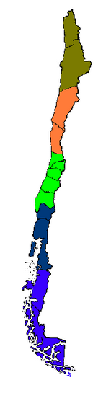

Ítem II: Alternativas de selección múltiple. (1 c/u, 9 total)
- Corresponde a la definición de una zona natural de Chile la siguiente:  - Espacio geográfico con rasgos característicos que la hacen diferente de otro.  - Espacio geográfico que es igual a otros espacios, por lo que no se puede distinguir.  - Es un sinónimo para hablar de región político-administrativa.  - Representación de tipo lineal que permite establecer diferencias de altitud. | - “Se caracteriza por presentar un clima desértico, es decir, un tipo de clima donde las lluvias son muy escasas. En la costa el clima presenta camanchaca en la mañana”. La cita anterior corresponde a la zona:  - Sur  - Austral  - Norte Grande  - Centro
- Una característica de la zona del Norte Chico es:  - Es una zona muy lluviosa y fría.  - Presenta los conocidos valles transversales.  - El rodeo es un deporte típico de ésta zona.  - Punta Arenas se ubica allí. | - La Región Metropolitana se ubica en la zona natural llamada:  - Zona Norte Grande  - Zona Norte Chico  - Zona Centro  - Zona Sur
- Un perfil topográfico sirve para:  - Conocer el hábitat de una zona natural.  - Saber qué vegetación se ubica en un lugar.  - Conocer las diferencias de altitud de un relieve en un recorrido determinado.  - Comunicar dos mares u océanos | 6.- ¿En qué zona natural se encuentra la mina de  Chuquicamata?  a) Zona centro  b) zona Norte Grande  c) Zona sur  d) Zona Austral
7.- Los recursos naturales mineros se concentran en nuestro país en:  a) Zona Sur  b) Zona Norte  c) Zona centro  d) Zona austral | 8.- ¿En qué zona se localiza la mayor altitud de Chile “El nevado ojos del salado?  a) Norte grande  b) Zona central  c)Zona Norte Chico  d) Zona sur
9.-¿En cuál de las siguientes imágenes se ve representado un paisaje típico de la zona Norte ? Fíjate bien en las características de cada imagen

- 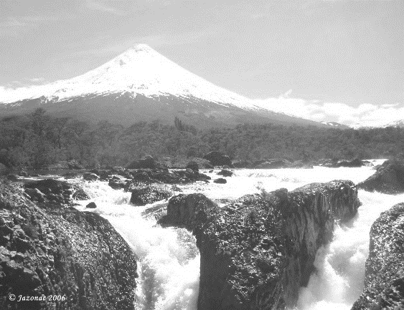 b) 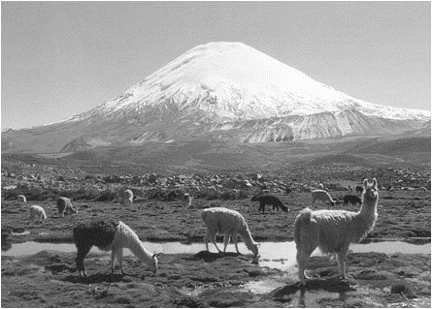

- 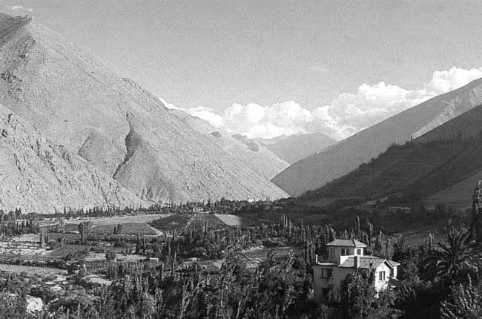 d) 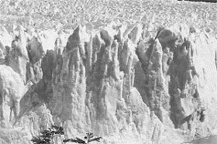

Ítem III: Términos pareados. Lee atentamente la información de las columnas A y B. Coloca en la columna B el número de la columna A según corresponda su correcta relación. (5 puntos):

COLUMNA A |  | COLUMNA B
1 | Camanchaca | 3 | Zona Centro
2 | En esta zona encontramos el altiplano a más de 4000 metros de altura | 5 | Río Copiapó y Elqui
3 | En esta zona encontramos importantes puertos como Valparaíso y Talcahuano | 3 | Norte Grande
4 | El rio Loa | 1 | Densa neblina que se produce en el Norte
5 | 2 caudales de agua de la zona del Norte Chico son: | 4 | Río más largo de Chile

……………………………………………………………………………………………………………………………………
HOJA DE RESPUESTAS
NOMBRE……………………………………………………………………… FECHA …………………………

ITEM I ( NOMBRES ZONAS NATURALES) | ITEM II(ALTERNATIVAS) | ITEM III( NUMEROS COLUMNA B)
1.- | 1.-
2.- | 2.-
3.- | 3.-
4.- | 4.-
5.- | 5.-
 | 6.-
 | 7.-
 | 8.-
 | 9.-
Enviar la hoja de respuestas al correo cssquintobasico @gmail.com

